INDICAÇÃO nº 1080/2020

Súmula: Solicita providências do Executivo junto a Secretaria de Infraestrutura e Serviços Urbanos – Sr. Ramon Medrano de Almada, para que realize a manutenção do asfalto na Rua Malméria – Jardim Paulista, neste município.

INDICO à Mesa, na forma regimental vigente, que seja oficiado ao Excelentíssimo Igor Soares Prefeito Municipal, junto a Secretaria de Infraestrutura e Serviços Urbanos, para que realize a manutenção do asfalto na Rua Malméria – Jardim Paulista, neste município.

JUSTIFICATIVA

Senhor Presidente,
Senhores Vereadores,
Senhoras Vereadoras.
Atendendo as reivindicações da comunidade, venho por meio deste solicitar a realização do serviço supracitado.
O asfalto está afundando causando insegurança aos moradores e motoristas, sendo necessária a manutenção com urgência, para evitar algum acidente.
Desta forma pedimos a esta nobre secretaria que inclua em seu cronograma o pedido supra.
.

Sala das Sessões Bemvindo Moreira Nery, 18 de setembro de 2020.

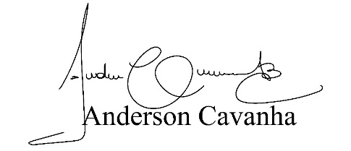
(Bruxão Cavanha – PL)
Vereador

